Министерство образования Республики Беларусь

Учреждение образования

«БЕЛОРУССКИЙ ГОСУДАРСТВЕННЫЙ УНИВЕРСИТЕТ ИНФОРМАТИКИ И РАДИОЭЛЕКТРОНИКИ»

Факультет компьютерного проектирования

Кафедра экономической информатики

ОТЧЁТ

Лабораторная работа №5 – 6

«Дополнение к Лаб.раб.5-6, к УСРС1 по индивидуальному заданию студентов. Работа с БД, спроектированной раннее.»

Проверил: Мельников Дмитрий Васильевич

Выполнил: Шмат Илья Викторович

Студент группы № 014301

Минск 2023

**Задание 1.** Запрос на внутреннее соединение таблиц.

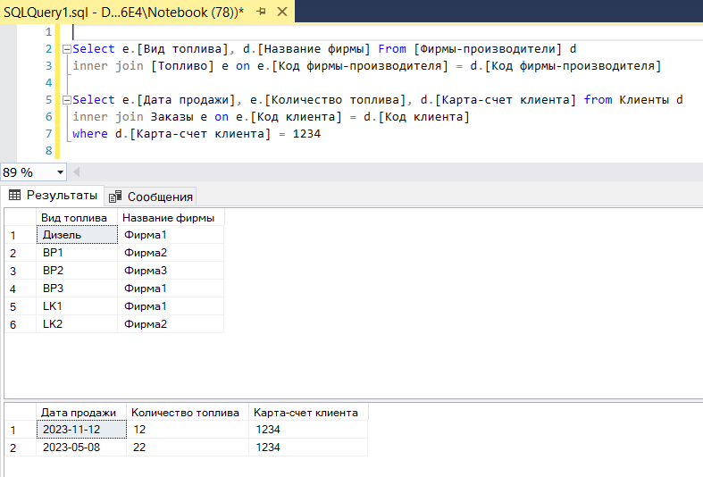

**Задание 2.** Запрос на внешнее левое соединение таблиц.

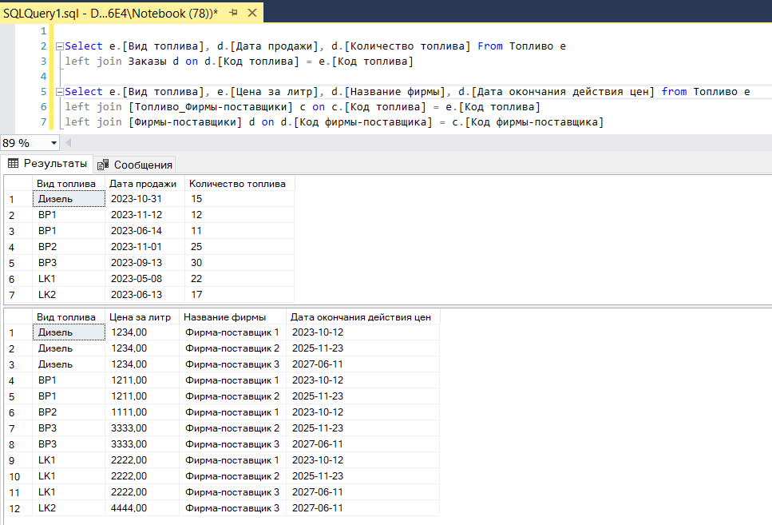

**Задание 3.** Запрос на внешнее правое соединение таблиц.

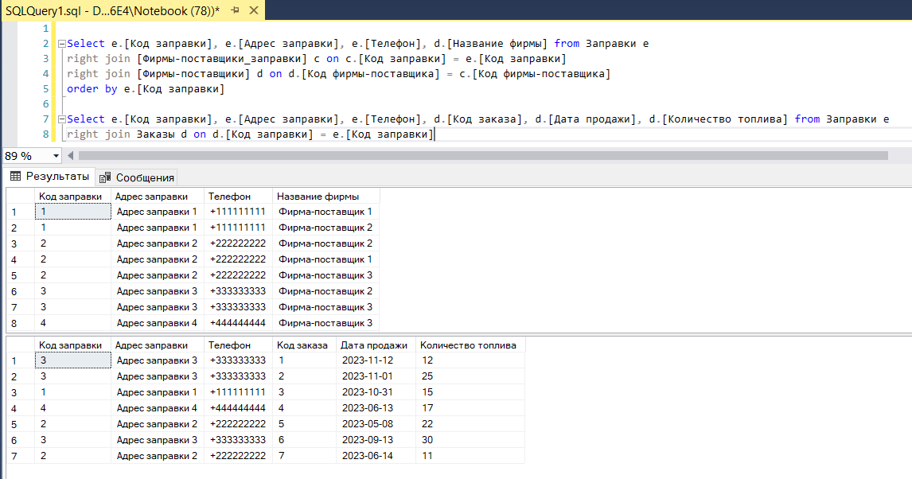

**Задание 4.** Запрос на полное внешнее соединение таблиц.

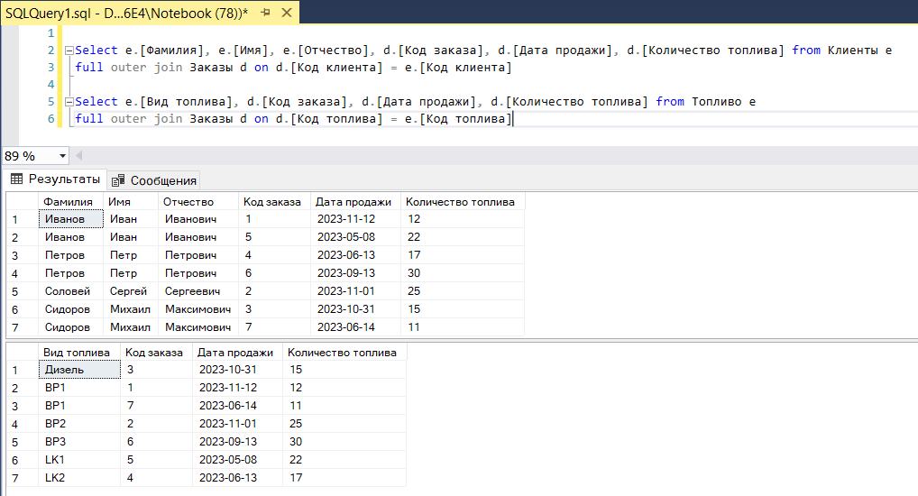

**Заказы 5.** Запрос на перекрестное соединение таблиц.

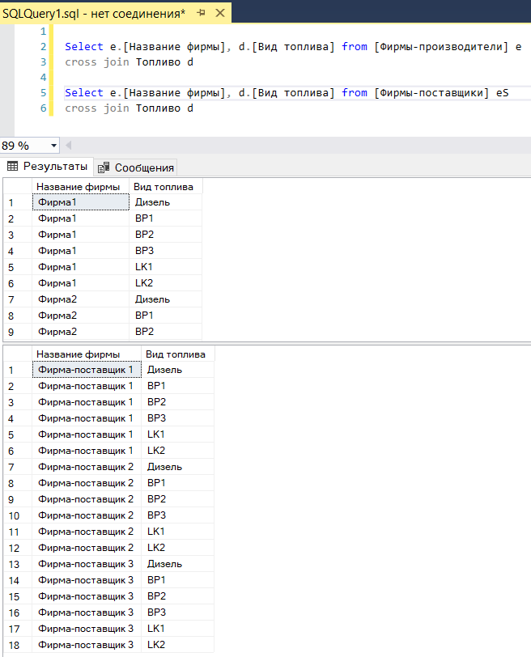

**Задание 6.** Запрос на пересечение.

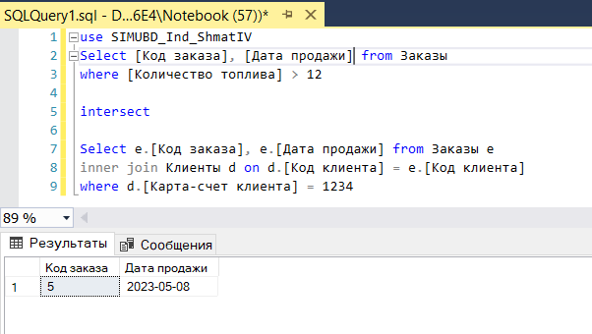

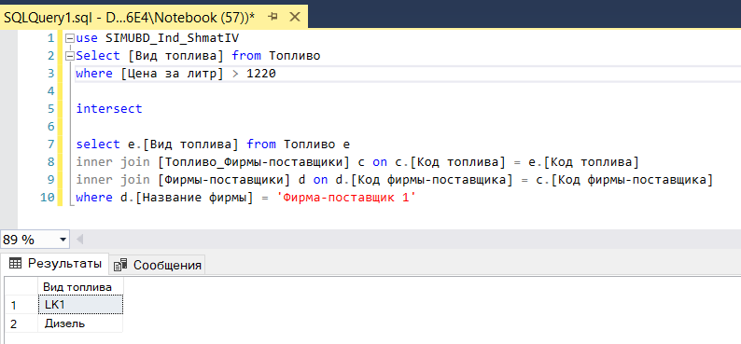

**Задание 7.** Запрос на разность.

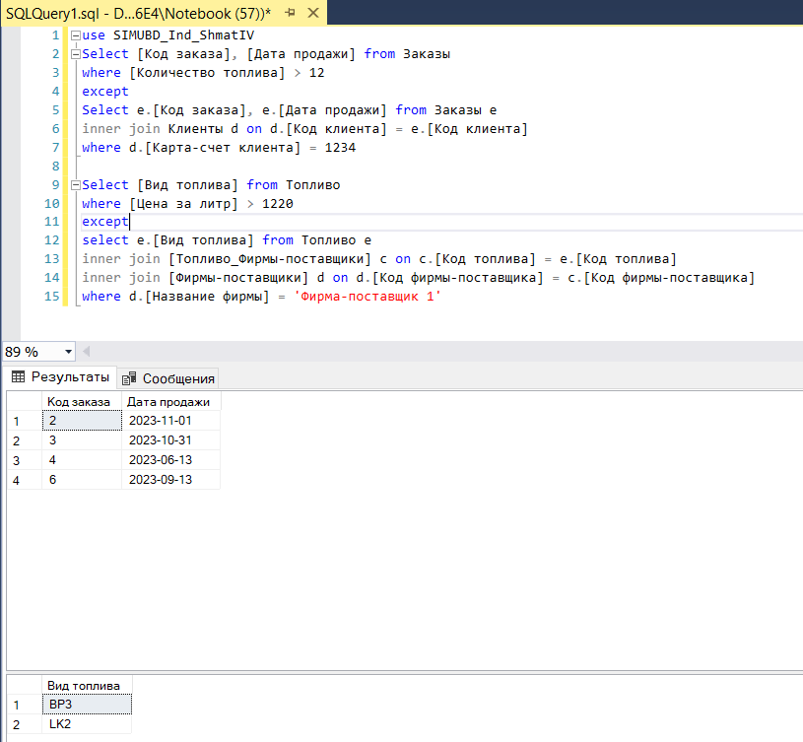

**Задание 8.** Запрос на объединение таблиц.

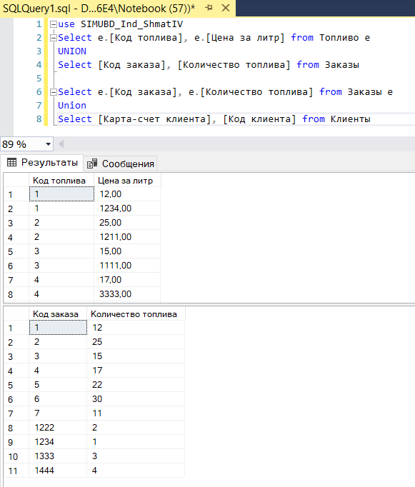

**Задание 9.** Написать 4 запроса с использованием подзапросов, используя операторы сравнения, операторы IN, ANY|SOME и ALL, предикат EXISTS

